上海市儿童医院

互联网舆情监测服务项目

遴选文件

遴选编号：2022-ETLXXB-006

2022年07月21日

第一章 遴选邀请
遴选编号：2022-ETLXXB-006
- 根据医院有关规定，经院主管部门批准，我院拟对互联网舆情监测服务项目现以院内遴选采购的方式就下列所提供的货物和相关服务进行采购。
- 遴选项目：
序号 | 项目名称 | 数量 | 项目预算（元）
1 | 互联网舆情监测服务 | 1 | 100000.00
说明：1、超过预算的投标将被否决。
- 投标人资质要求：
- 投标人为具有合法经营资质的独立法人、其他组织；
- 投标人在参加采购活动前三年内，在经营活动中没有重大违法记录，并提交《无重大违法记录承诺书》（详见遴选文件中附件6）。
- 投标人未被“信用中国”网站(www.creditchina.gov.cn)列入失信被执行人名单、重大税收违法案件当事人名单。
- 遴选响应文件要求
有兴趣的潜在投标人请于2022年07月21日起至2022年07月28日止上海市儿童医院官网中“医疗动态”栏的“招标公示”界面下(http://www.shchildren.com.cn/channels/95.html)自行下载遴选文件并于截止时间前完成“供应商平台”接待登记，接待部门请选择“采购中心”。（http://101.231.51.115:7070/defaultroot/modules/hospital/supplier/platform/login.jsp）若供应商平台注册中遇到问题，请致电刘昕工程师：13997840824。
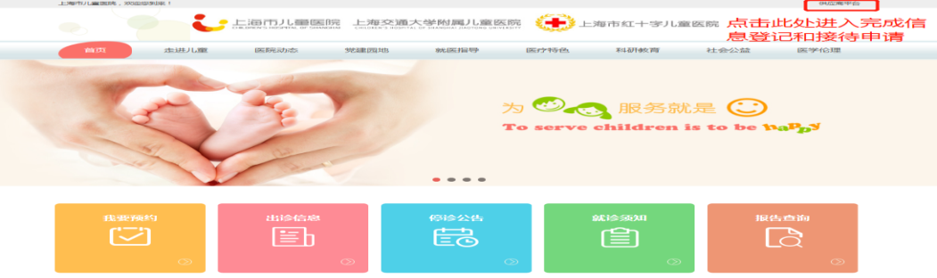

遴选响应文件应包括但不限于遴选采购报价表、公司（企业）营业执照、法人代表授权书、产品授权书、系统详细的功能、售后服务承诺书、类似项目案例无重大违法记录承诺书、无行贿犯罪记录声明函的复印件加盖公司公章。
- 遴选采购报价表：成交价格（人民币报价）及交货时间（详见遴选文件中附件1）；
- 资格证明文件包括：供应商的资格文件（三证合一的企业法人营业执照、法人代表授权书）等相关证明的复印件（附件2法人授权格式）；
- 设备详细配置：包括提供的信息系统详细的功能清单及技术参数响应情况，并填写技术参数偏离表（详见遴选文件中附件3）；
- 售后服务承诺书：请写明质保期的时间、保修内容、维修服务响应时间、出保后的维修费用、培训等；
- 用户名单：自2019年1月1日以来投标人承接的同类项目案例的用户名单，并提供联系人及联系方式（附合同摘要）（详见遴选文件中附件4）；
- 供应商需提供在“信用中国”网站（www.creditchina.gov.cn）上的查询结果截图（详见遴选文件中附件5）；
- 无重大违法记录承诺书（详见遴选文件中附件6）；
- 无行贿犯罪记录声明函（详见遴选文件中附件7）；
- 服务方案：包括总体解决方案、实施计划、项目管理计划、质量保证计划、项目风险控制措施、服务能力介绍、售后服务方案等。
- 投标人认为有必要说明的其他文件。
- 遴选响应文件的份数：纸质正本1份，电子版1份（所有资料必须以档案袋密封,密封处加盖公司骑缝公章,且非格式报价单、开口报价单均无效,不符合以上要求的资料一律作为无效资料处理,不具备遴选资格。3.电子版文件请按照“遴选编号-包件号-项目名称-公司名称投标文件”命名，开标后发送至邮箱liyi@shchildren.com.cn）。
上海市儿童医院-采购中心
地址：上海市普陀区泸定路355号1楼
邮编：200062
电话：021-52974032
联系人：李怡
邮箱：liyi@shchildren.com.cn
- 开标时间、地点
- 根据疫情防控形势变化和医院疫情防控要求，取消近期遴选项目的现场开标，欲参与遴选的公司请务必于截止时间前点击如下链接完成遴选报名表，未填写报名的公司视为投标无效。https://www.wjx.top/vj/tvfyMRp.aspx
- 所有遴选响应文件务必须排版胶装并按要求以档案袋密封后于截止时间2022年07月28日北京时间17：00前快递至上海市泸定路355号科教楼5楼采购中心，为保证遴选响应文件在截止时间前到达，烦请务必提前寄出并及时跟踪物流信息。
- 评审原则及方法
- 遴选响应文件中不满足技术规格中加注“★”要求的视为投标无效；
“▲”号的为关键技术参数，对任一关键技术参数低于遴选文件要求，其技术得分为0分。
- 采用综合评分法进行评审。评标委员会成员对所有的投标文件进行独立评审、评价、打分，得出每一投标人的综合得分，并计算出平均分值，按平均分值的高低依次排名，推荐出排名第一的为中标候选人。若投标人投标报价中存在缺漏项，则视作缺漏项包含在投标总价中，并将其他有效投标中该项的最高价计入其评标总价。签订合同时以投标总价为准。具体评分标准如下：
评审内容 | 满分 | 评分标准
一、报价部分 | 50分 | N＝50*所有投标中的有效最低投标报价/合格投标人的投标报价。  说明：“N”表示报价得分；
二、商务部分 | 10分
1、综合实力 | 5分 | 根据投标人的所获资质及荣誉、财务能力、投标产品情况等综合评定。  最好，得3分-5分（含）；一般，得1分-3分（含）；较差0分（含）-1分（含）。
2、类似项目经验 | 5分 | 投标人自2019年1月1日以来承接的类似相关业务经验证明(以合同复印件为准，复印件中需体现合同的签约主体、项目名称及内容、签约日期等合同要素的相关内容，否则将不予认可。)。  每有1个类似项目合同得1分，本项最高得分为5分。
三、技术部分 | 40分
1、需求响应情况 | 20分 | 在满足招标人主要要求的前提下，比较各投标人对技术要求条款响应情况，并结合投标人对技术要求条款偏离情况进行打分。如有标注“▲”号的技术指标低于或不满足招标文件要求，本项不得分。  最好，得13分-20分（含）；一般，得6分-13分（含）；较差0分（含）-6分（含）。
2、实施方案 | 10分 | 在满足招标人的服务要求及标准的前提下，比较各投标人提交的实施方案的完整性、安全性和专业性，实施团队成员的经验、水平，人员配备及进度保证等。  最好，得7分-10分（含）；一般，得3分-7分（含）；较差，得0分（含）-3分（含）。
3、售后服务及培训 | 10分 | 在满足招标人服务要求及标准的前提下，比较各投标人提交的售后服务方案和培训计划，内容应包括：服务水平承诺、服务级别、应急预案、技术支持力量等，并结合投标人对服务要求条款偏离情况进行打分。  最好，得7分-10分（含）；一般，得3分-7分（含）；较差，得0分（含）-3分（含）。
- 付款方式
- 双方签订合同后的30个工作日内，甲方收到乙方开具的发票，向乙方支付合同总价的30％。
- 设备到货后双方在完成软件验收后的30个工作日内，甲方收到乙方开具的发票，甲方向乙方支付合同总价剩余的60％。
- 项目验收合格后，甲方收到乙方出具的正式、合法、有效等额发票及总金额10%的银行保函作为质保金后三十个工作日，支付乙方合同总金额的10%款项。

- 货物需求一览表及技术规格

技术参数与要求
- 项目名称：互联网舆情监测服务项目
- 实施地点：上海市儿童医院
三、项目周期：2022.12.1---2023.11.30
四、建设背景
随着互联网的高速发展，公众越来越多地通过网络发表资讯与意见，因此实时对互联网具有媒体传播属性的数据源进行舆情监测能够快速掌握相关舆情信息，为有效控制，处置应对赢得时间。因为互联网用户众多，数据量庞大，简单依赖人力难以及时全美地实现舆情监测工作，因此需要购买相关技术系统服务。拟采购项目监测数据源全面，包括微博，微信公众号，头条号，百家号，网易号，搜狐号，贴吧，知乎，网页新闻等，提供专用的移动端APP进行舆情信息7*24小时实时推送，同时随时提供即时日报服务。
五、具体功能需求
1、监测范围
  - 支持网站、论坛、贴吧、微信公众号、微博等各类信息源的采集监测；
  - 支持定向某单个或者多个网站、微博、微信公众号、二级贴吧和二级域名的监测。
  - 支持全量新浪微博的采集，且轮巡速度＜5分钟/次，即任意用户发送的微博内容需在5分钟之内采集入库。
- 舆情监测展示需求
2.1.支持关键词或、与、非等关系组合匹配展示；
2.2.支持匹配后的信息基于时间倒序、时间顺序、相似度等维度展示；
2.3.支持信息合并，转发与原微博，内容涉及或地域涉及，标题或正文等关键词匹配展示；
2.4.系统支持敏感信息研判展示；
2.5.支持在线1年内的数据实时查询；
2.6.支持监测方案的定向来源的自定义设置监测；
2.7.支持对监测范围的自定义偏好设置，可自定义排除监测来源网站。
3、全网分析功能需求
3.1.支持通过设置关键词自动生成全网分析报告，包含舆情事件概述、事件溯源、走势分析、媒体分布、数据类型统计、境内外分布、情感分析、媒体活跃度、地域分布、关键词云、热门信息、热点网民、传播途径、相关词、网民观点聚类分析等多种分析结果，生成全网分析报告支持；
3.2.支持生成的报告支持word，pdf格式下载。
4、预警功能需求
4.1.系统支持邮件、客户端、短信、pc弹窗、微信预警方式；
4.2.支持预警信息的时间、预警间隔、预警来源类型、是否敏感(正负面)等；
4.3.支持自定义设置。
5、系统报告需求
5.1.具有制作简报功能，支持简报自定义生成、下载；
5.2.支持报告模版自定义设置；；提供多个信息维度舆（主要包括文本、简报概述、监测概述、事件走势图、面积走势图、网站统计、来源类型分析、媒体活跃度分析、情感分析、境内外分布、地域分布图、主要舆情、舆情导读和处置建议）等；
5.3.支持报告自动生成word、pdf、excel格式下载；
5.4.支持通过邮件和短信方式发送生成的报告。
六、服务要求
1、提供舆情信息预警推送服务
通过系统监测数据结合人工精准研判分析，提供上海市儿童医院相关正负面舆情信息预警推送服务，在指定时间范围内，根据关注内容及范围将相关负面信息推送至指定微信群或邮箱等。
2、舆情月报分析服务
根据系统监测统计数据，提供上海市儿童医院相关网络舆情月报统计分析服务，内容包括互联网数据分布情况、负面舆情信息分析、具体内容列举等，整体分析上海市儿童医院相关网络舆情信息传播情况及影响力。
- 专项舆情主题分析服务
根据系统监测数据，提供舆论专项主题分析报告服务，内容包括正面宣传媒体报道数据统计、传播力及影响力，具体分析舆论传播声量、媒体活跃度情况、热门报道情况等。
4、所有信息需要7*24小时实时推送给医院，同时随时提供即时日报服务。未及时汇报或有延时遗漏的信息，需要提供惩罚机制，并按规定执行。

- 附件

附件1：报价一览表

报价一览表

致：上海市儿童医院：

遴选编号: 2022-ETLXXB-006
项目名称：互联网舆情监测服务
报价明细：

序号 | 服务内容 | 服务期限 | 报价货币 | 报价金额 | 备注
总价（元）：
总价（大写）：
备注：

说明：以上报价有缺漏的其响应将被否决。

供应商代表签字：
公章：
日期：

附件2：法人代表授权书
法人代表授权书（格式）

本授权书声明：注册于 （国家或地区的名称）的（公司名称）的在下面签字的（法人代表姓名、职务）代表本公司授权（单位名称） 的在下面签字的（被授权人的姓名、职务）为本公司的合法代理人，就（项目名称）的（合同名称）投标，以本公司名义签署并处理一切与之有关的文件和事务。
本授权书于 年 月 日签字生效，特此声明。

法人代表签字：
法人代表身份证号码：
授权单位公章：
被授权人签字：
被授权人身份证号码：
被授权人联系电话：
注：请另附上法人代表及被授权人的身份证（正反两面）或其他有效证件的复印件各一份。
附件3：技术参数偏离表
技术参数偏离表（格式）

供应商名称：____________________________

序号 | 遴选文件条目号 | 遴选文件要求 | 响应文件要求 | 响应情况说明 | 备注

注：
1、供应商应对照遴选文件“第二章 货物需求一览表及技术规格”的相关内容，逐条说明所提供货物和服务已对遴选文件的需求做出了实质性的响应，并申明与需求的偏差和例外。
2、供应商可在“响应情况说明”中就响应内容进行明确“响应”或“不响应”。
3、如果表格叙述不下，可另附页说明。

供应商代表签字：
公章：
日期：

附件4：用户名单
用户名单
用户名称 | 所属城市 | 数量 | 联系人 | 联系方式

附件5：信用中国查询结果截图（模板如下）：
信用中国查询结果截图
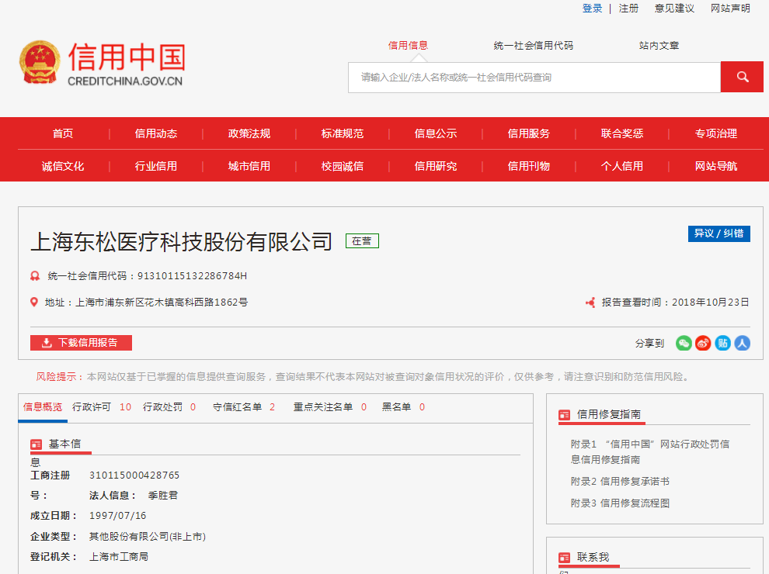

附件6：无重大违法记录承诺书
无重大违法记录承诺书（格式）

上海市儿童医院：

（供应商名称） 参加贵医院组织的 （项目名称） 项目的投标。在此郑重声明：我公司在参加采购活动前三年内，在经营活动中没有重大违法记录。

供应商代表签字：
日期：
供应商名称：
公章：

附件7：无行贿犯罪记录声明函
无行贿犯罪记录声明函（格式）
上海市儿童医院：

（供应商名称） 参加贵医院组织的 （项目名称） 项目的投标。在此郑重声明：经查询中国裁判文书网，我公司自开展经营活动以来，未有过行贿犯罪记录。
特此声明。
本公司对上述声明的真实性负责。如有虚假，将依法承担相应责任。

投标人代表签字:______________
日期:___________________
投标人名称:______________________
公章：

